10-9

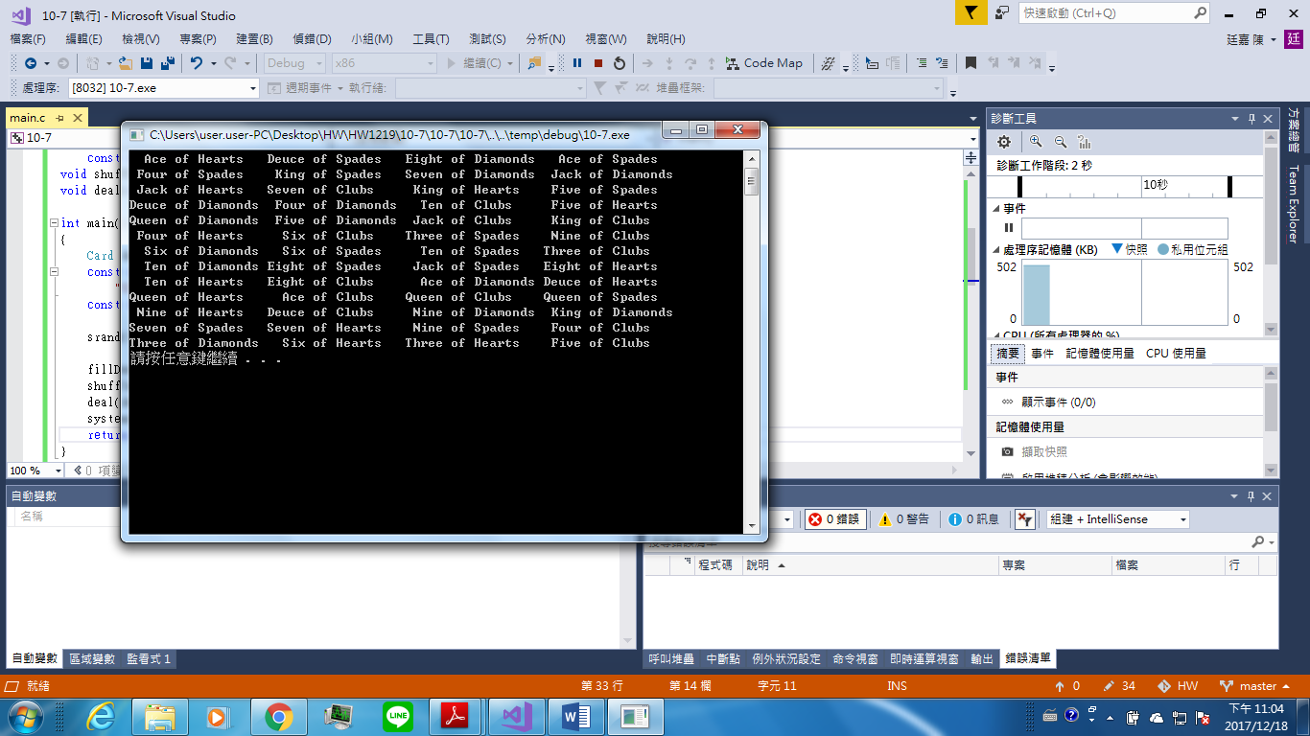

10-7

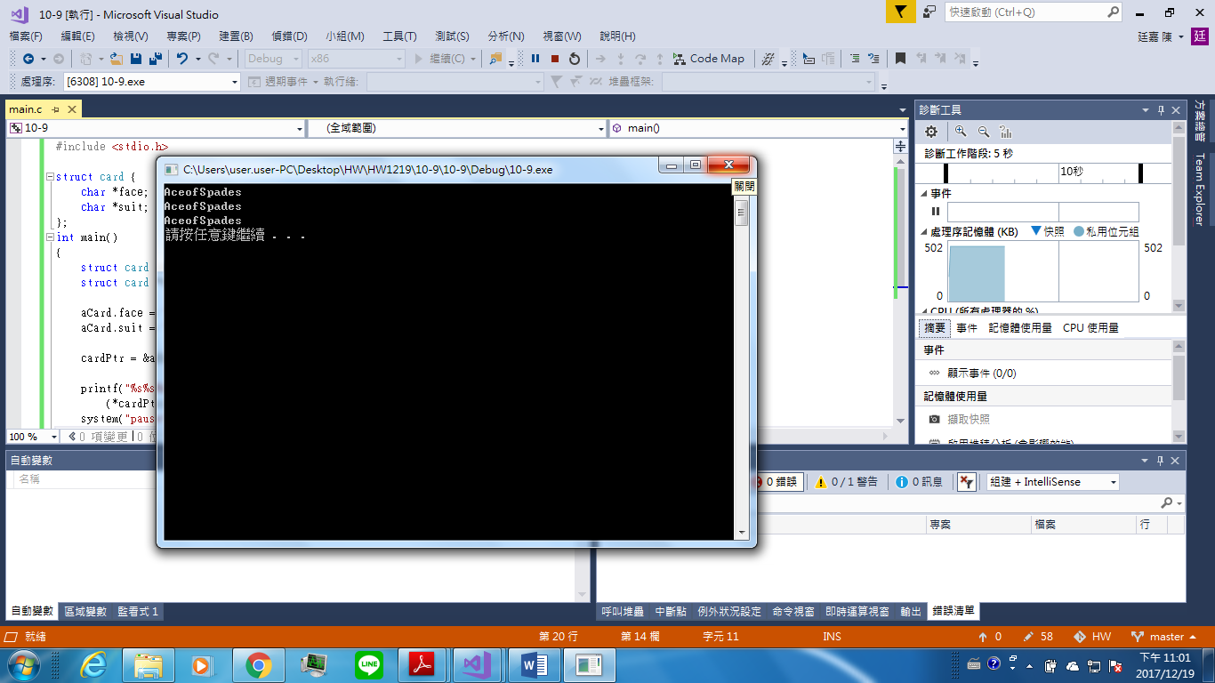

與HW5的不同:

HW5是使用多個迴圈來達成發牌的動作，而Fig. 10.3為了提高效率使用了”結構陣列”來代表一副牌並使用高效率的洗牌及發牌的演算法。

心得:

隨著即將結束的課堂我學到了許多，例如:基本的迴圈、一維陣列、二維陣列、指標及結構…但很多都只能大概解釋程式而無法靈活運用，還需要多家練習、學習。這學期謝謝教授及助教的指導，使我受益良多!